Ime i prezime:
Razred:
Datum

PRIRODU GRADE TVARI RAZLIČITIH SVOJSTVA
Tijela i tvari
Motivacijski sadržaj
Riješi kviz Pomagala u istraživanju prirode. Konačno rješenje je ujedno i naslov današnje nastavne jedinice.
Izvor sadržaja – udžbenik

Pročitaj tekst u udžbeniku na stranici 12., prvi odlomak Prirodu grade tvari različitih svojstava. Osvrni se oko sebe i pronađi tijela napravljena od različitih tvari. Na temelju pročitanog teksta i opažanja oko sebe, popuni priloženu shemu. U krugove upiši tijela koja primjećuješ oko sebe, a u šesterokute upiši od kojih tvari su ta tijela izgrađena.
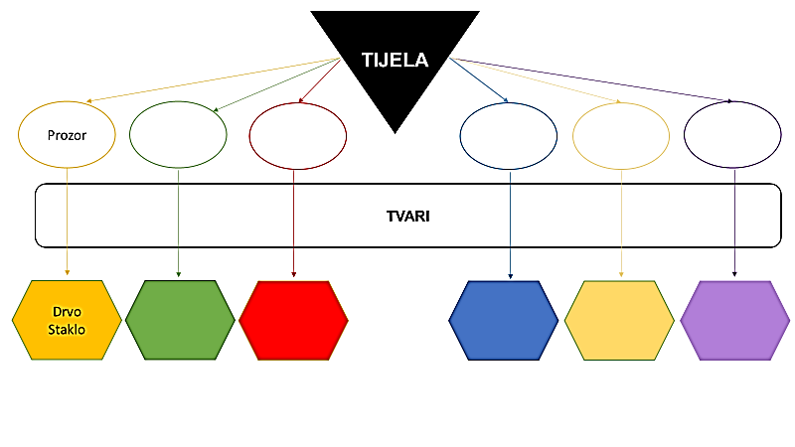

Izvor sadržaja – radna bilježnica
Riješi u radnoj bilježnici 3. zadatak na 10. stranici i 4.zadatak na 11. stranici.
Izvor sadržaja – dodatni digitalni sadržaji
Pogledaj video zapis „Prirodu grade tvari različitih svojstva”.
Riješi kviz Različita svojstva tvari.
Odigraj igre na računalu /tabletu Svojstva nekih tvari.

IZLAZNA KARTICA
U jednoj do dvije rečenice napiši što si naučio/la, zapamtio/ zapamtila tijekom ovog nastavnog sata.
__________________________________________________________________________________________________________________________________________________________________________________________

